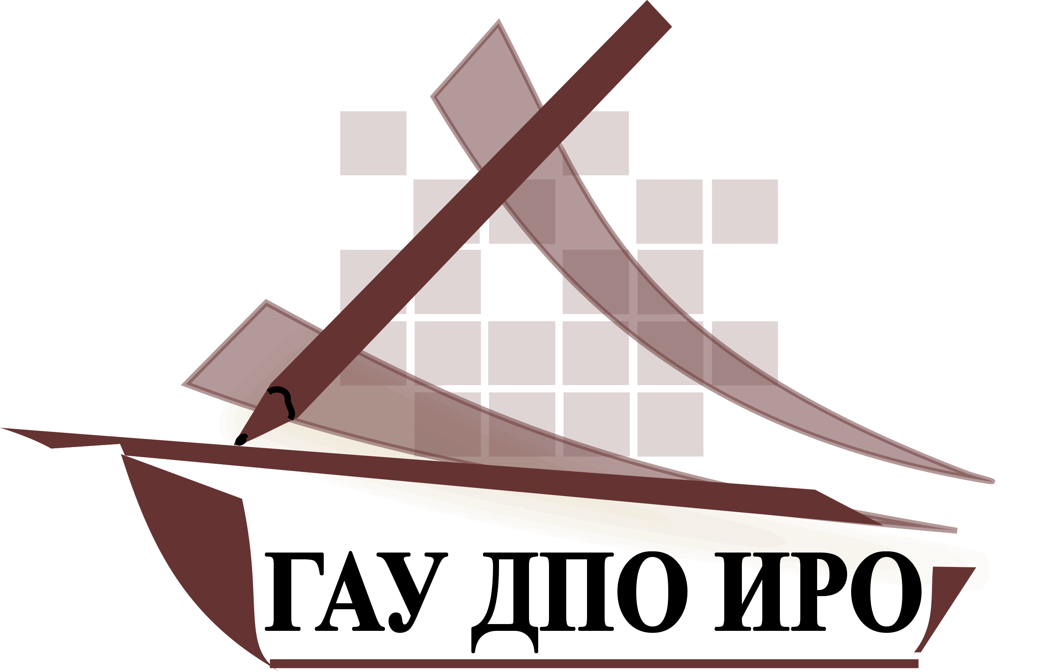
МИНИСТЕРСТВО ОБРАЗОВАНИЯ ИРКУТСКОЙ ОБЛАСТИ
Государственное автономное учреждение
дополнительного профессионального образования Иркутской области
«Институт развития образования Иркутской области» (ГАУ ДПО ИРО)
Издательско-просветительский центр
______________________________________________________________________________________
664007, г. Иркутск, ул. 1-я Красноказачья, 10А; тел.: +7 (3952) 500-904 (доб. 135), pi@iro38.ru

Информационное письмо

Уважаемые коллеги!

Издательско-просветительский центр Института развития образования Иркутской области приглашает на вебинар «Школьные музеи Иркутской области – хранители истории регионального образования».
Аудитория вебинара: руководители школьных музеев, посвященных истории образования, а также обучающиеся и все, кто интересуется вопросами истории регионального образования.
На вебинаре будут рассмотрены вопросы:
– «О взаимодействии музея истории народного образования ГАУ ДПО ИРО им. А. Н. Антипина со школьными музеями, посвященными вопросам истории образования Иркутской области»;
– «Презентация опыта работы школьных музеев, посвященных истории регионального образования»;
– «Создание каталога школьных музеев, посвященных истории регионального образования».

Дата проведения: 28 октября 2022 г.
Время проведения вебинара: 13:00 – 14:00.
Код мероприятия: 02206
Ведущий вебинара: Балкова Елена Кимовна.

Форма участия в работе вебинаров: очная в режиме ВКС на платформе Microsoft Teams.
Для участия в работе вебинара необходимо:
- пройти в указанные сроки электронную регистрацию на сайте http://edu.iro38.ru с указанием кода вебинара: 02206
до 28 октября (включительно)
- заполнить электронную анкету слушателя (если еще не заполняли);
- вовремя подключиться к работе вебинара по ссылке (будет прислана на указанную в анкете личную эл. почту за день до начала вебинара).
По окончании вебинара участники получат электронные сертификаты в своем личном кабинете на сайте: https://edu.iro38.ru.
Справки по тел.: +7 (3952) 500-904 (доб. 311, 278).

